Chléb s ořechy

nebalený výrobek

Charakteristika výrobku:
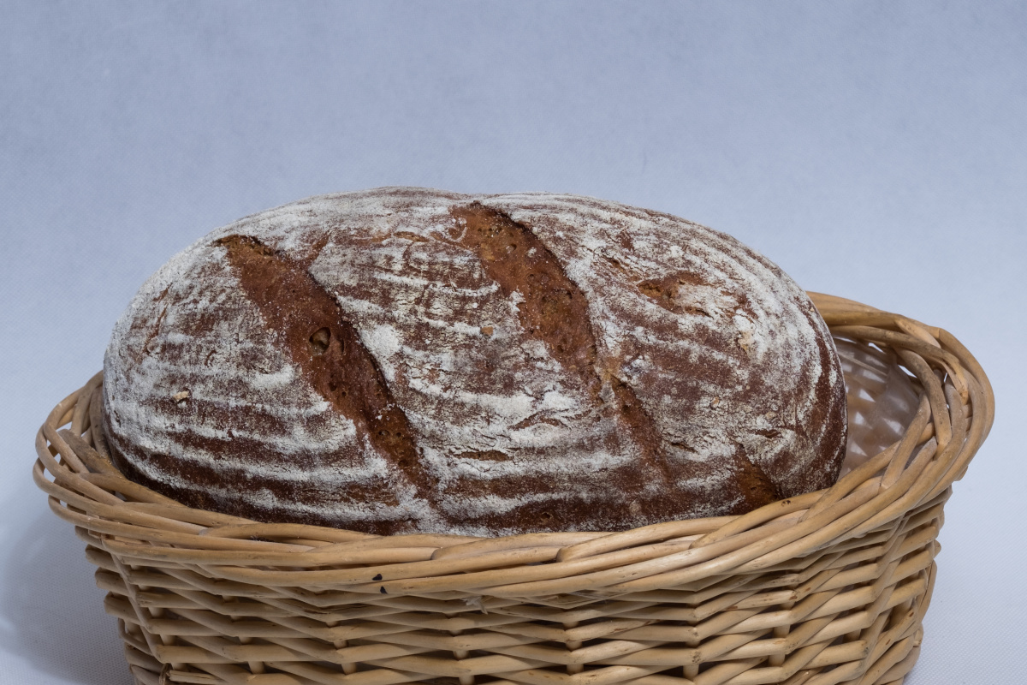
Jedinečná a velmi silná chuť dosažená díky nejkvalitnějším surovinám, to je nový chléb s ořechy. Žito a špalda, to je základem tohoto chlebu. Chléb má krásnou rustikální kůrku se znatelným žitným moučným zásypem. Střídka je velmi chutná, šťavnatá s dobrou vláčností ochucená kousky ořechů. Chuť je sladovo-aromatická.

Objednací číslo:
0002062

Druh / skupina:

Čerstvý chléb / speciální

Hmotnost:
0,500

Složení:
voda, žitná mouka, směs Ludvík (Špaldová mouka, sušený žitný kvas (žitná mouka, startovací kultura), špaldová sladová mouka, špaldový
celozrnný šrot, špaldová celozrnná mouka, pšeničný lepek, sůl, žitná sladová mouka, sušená syrovátka,
zahušťovadlo (E412), cukr, sladový extrakt (ječný slad, voda), pšeničné otruby, emulgátor (E471), hroznový. vlašské ořechy koncentrát, látka zlepšující mouku (E300), enzymy.) droždí

Alergeny:
obiloviny obsahující lepek;
výrobek může obsahovat stopy: vejce a výrobky z nich, sóju, arašídů a výrobky z nich, mléko a výrobky z něj, skořápkových plodů a sezamu.

Datum minimální trvanlivosti:
72 hodin

Země původu:

Česká republika
Výživové údaje ve 100g hotového výrobku
Energetická hodnota | 970 kJ
 | 231,59 kcal
Tuky | 6,36 g
z toho nenasycené mastné kyseliny | 0,84 g
Sacharidy | 33,23 g
z toho cukry | 2,86 g
Vláknina | 4,74 g
Bílkoviny | 7,46 g
Sůl | 1,58 g

